
班级动态(5.27）
一、晨间来园基本情况
1.来园人数：应到27人，实到23人，今日4人请假。
2.来园表现：今日大部分小朋友都能在8点20分之前来园，进教室后也能自主整理物品：放水杯、整理吸汗巾、摆放小椅子等，个别小朋友绕水杯的习惯有待提高哦！迟到的小朋友要早点来园哦~这样才能参与到我们的户外活动哦~

- 户外活动情况
今天小朋友们我们去研学啦。我们来到了新景运动公园来寻找光影啦~
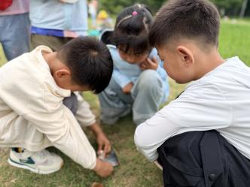 | 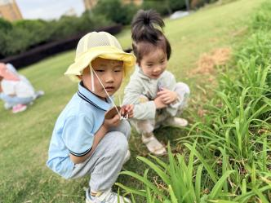 | 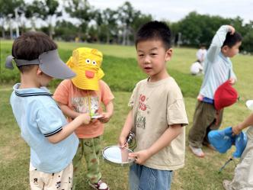
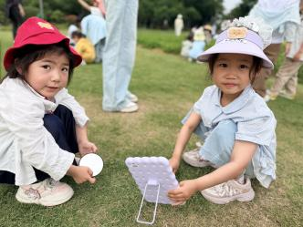 | 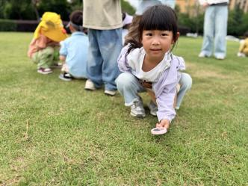 | 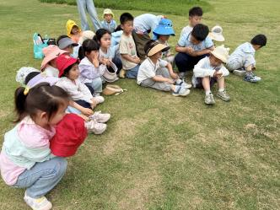

- 集体活动情况：语言：《手指五兄弟的争吵》
《五指兄弟的争吵》是一则情节生动有趣、蕴涵教育意义的故事。故事赋予了五根手指以生命，通过五根手指之间的对话争吵，帮助孩子们了解了五根手指的不同作用，并通过“谁能拿起笤帚扫地”这一故事情节让孩子们懂得了只有团结合作，才能做好一件事情的道理。有趣的五指表演也激发起了孩子们学习的兴趣。
活动中，能够理解故事内容，懂得只有团结合作，才能做好一件事情的道理的小朋友有陈衍、刘砺行、田乐、王熠文、邹梓桐、邓文汐、王瑞泽、孟润佟、汪锦妍、刘沐子、梁一鸣、刘雨希、丁瑾怡、张欣颖、梅语菲、立晔、郭晨希、刘浩宸、沈子骁、高彦清、常莹莹、崔言、黄宥苒、王皓博，真棒！

四、午餐情况
孩子们能够做好餐前准备工作，就餐中能保持安静的氛围，部分幼儿吃的速度较慢，可适当增加吃饭的速度，餐后孩子们也能够自主进行餐后的整理工作。
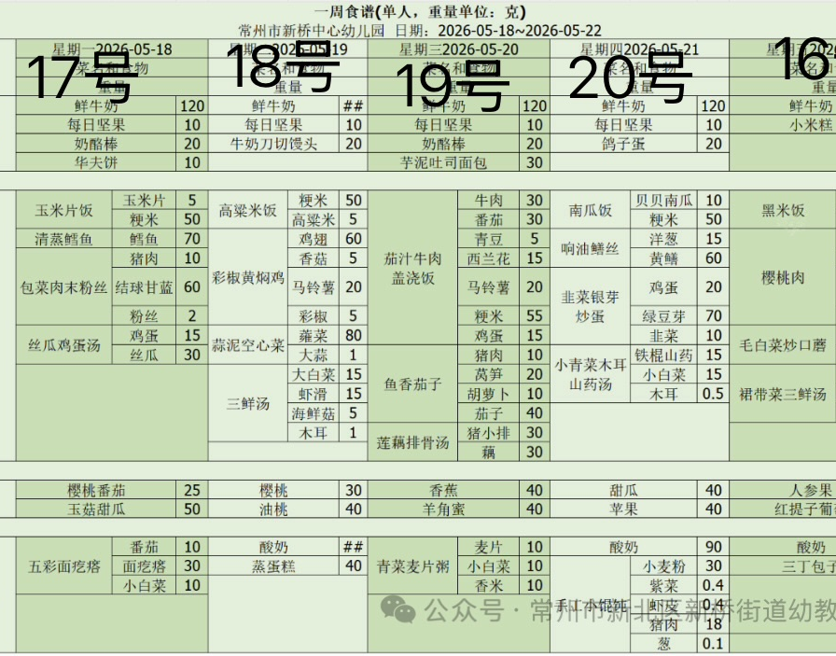

今日来报菜名的小朋友是梅语菲。今天布丁忘记准备了，期待她下一次为我们来报菜名吧！
五、温馨提示：
1.帮孩子检查指甲，发现长指甲请及时修剪。
2.正当换季，请家长们及时为孩子增减衣物，如有身体不舒服的情况，请告知老师并注意休息！

